Т.Рысқұлов ауданы бойынша 2017-2018 жылдарға арналған жайылымдарды басқару және оларды пайдалану жөніндегі Жоспарын бекіту туралы
Жамбыл облысы Т.Рысқұлов аудандық мәслихатының 2017 жылғы 14 желтоқсандағы № 21-7 шешімі. Жамбыл облысы Әділет департаментінде 2017 жылғы 25 желтоқсанда № 3646 болып тіркелді
РҚАО-ның ескертпесі.
Құжаттың мәтінінде түпнұсқаның пунктуациясы мен орфографиясы сақталған.
"Қазақстан Республикасындағы жергілікті мемлекеттік басқару және өзін-өзі басқару туралы" Қазақстан Республикасының 2001 жылғы 23 қаңтардағы Заңының 6 бабына және "Жайылымдар туралы" Қазақстан Республикасының 2017 жылғы 20 ақпандағы Заңының 8 бабының 1) тармақшасына сәйкес Т.Рысқұлов аудандық мәслихаты ШЕШІМ ҚАБЫЛДАДЫ:
1. Қоса беріліп отырған Т. Рысқұлов ауданы бойынша, 2017-2018 жылдарға арналған жайылымдарды басқару және оларды пайдалану жөніндегі Жоспары бекітілсін.
2. Осы шешімнің орындалуын бақылау аудандық мәслихаттың аймақты өнеркәсіп салаларын, құрылысты, энергетиканы, көлік пен байланысты, ауылшаруашылығы мен кәсіпкерлікті дамыту жөніндегі тұрақты комиссиясына жүктелсін.
3.Осы шешім әділет органдарында мемлекеттік тіркелген күннен бастап күшіне енеді және оның алғашқы ресми жарияланған күннен кейін күнтізбелік он күн өткен соң қолданысқа енгізіледі.
Аудандық мәслихат
сессиясының төрағасы | С. Бисембаев
Аудандық мәслихат
хатшысының міндетін атқарушы | Т. Джаманбаев
Т. Рысқұлов аудандық мәслихатының
2017 жылғы 14 желтоқсандағы
№ 21-7 шешімімен бекітілген
Т. Рысқұлов ауданы бойынша 2017-2018 жылдарға арналған жайылымдарды басқару және оларды пайдалану жөніндегі Жоспары
Кіріспе
Т. Рысқұлов ауданының экономикасында ауыл шаруашылығы саласы жетекші орын алады. Еліміздің азық түлікпен толық қамтамасыз етуміндетін орындауда мал шаруашылығын дамытуда айрықша орын алатын болса, оның негізі-табиғи жайылымдарды тиімді және ұтымды пайдалану болып табылады. Жер пайдаланушылар мен меншік иелері үшін табиғи жайлымдарды тиімді пайдалану, жайылымның тозығын болдырмай жақсарту шараларын жүзеге асыру кезек күттірмейтін міндет. Т. Рысқұлов ауданы Жамбыл облысының оңтүстік-шығысында орналасқан Байзақ, Мойымқұм,және –Қырғыз Республикасымен шектеседі ,аумағы 9,08 мың шаршы киллометр немесе Жамбыл облысы аумағының 14,5% құрайды.
Аумағының басым көпшілігі жазық жер болғанына қарамастан, Т. Рысқұлов ауданы табиғатының әртүрлілігімен ерекшеленеді. Ауданның оңтүстігі таулы келеді. Онда Қырғыз Алатауының,Ойранды,Қарақыстақ,Сұлутөр, Шөнгер, Көкдөнен, Көгершін, Мыңбел таулары орналасқан.
Ауданың орталығы мен солтүстік бөліктері жазық. Солтүстігінде Мойынқұм құмына ұласып кетеді. Жер қойнауынан құрылыс материалдары, жер асты сулары барланған. Ауданның климаты континентальды, қысы біршама жұмсақ, жазы ыстық. Қаңтар айындағы ауаның жылдық орташа температурасы-6-8 С шілдедетиісінше +20 С- +25 С. Жауын шашынның жылдық көлемі жазық жерлерде200-250 миллиметрге дейін,таулы аймақтар мен тауларда 450-500миллиметрге дейін.Топырағы күңгірт және тақыр түстес сұр,шалғынды сұр, қарақошқыл және қаратопырақты .
Аудан бойынша 2017 жылдың 1-ші қаңтарына ірі қара мал 28844 бас,қой –ешкі 394045 бас,жылқы 14398басты құрайды және аталған малдарға арналған барлығы 21 мал тоғыту орны,15 қолдан ұрықтандыру пукті,3 мал көмінділері (биотермиялық шұнқыр) бар. Т. Рысқұлов ауданы 15 ауылдық округтен және43елді мекеннен тұрады.
Жоспардың мақсаты: жайылымдарды басқару және оларды пайдалану.
Жоспардың іске асыру мерзімі: 2017 жылдың желтоқсан айынан бастап 2018 жылдың аяғына дейін.
Құқық белгілейтін құжаттар негізінде жер санаттары, жер учаскелерінің меншік иелері және жер пайдаланушылар бөлінісінде әкімшілік-аумақтық бірлік аумағында жайылымдардың орналасу схемасынның (картасы)

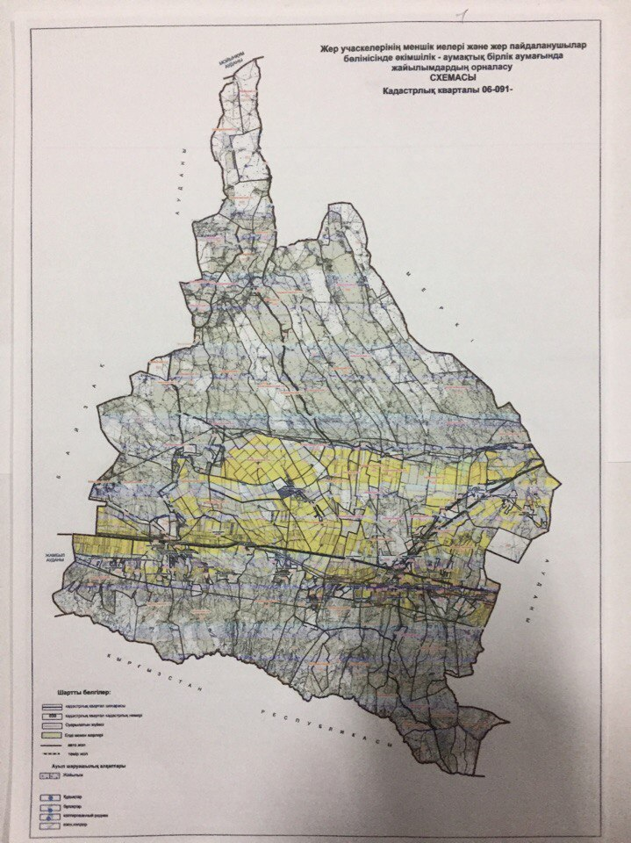

Жайылымдардың қолайлы схемасы

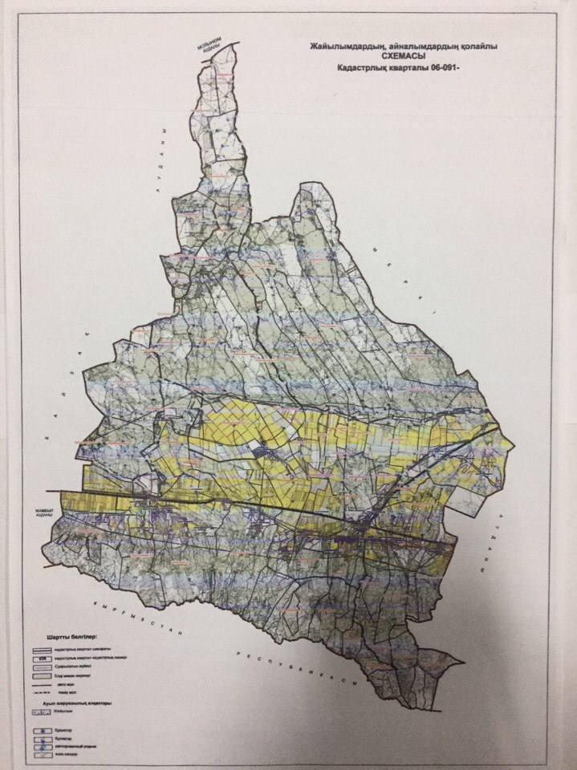

Жайылымдардың, оның ішінде маусымдық жайылымдардың сыртқы және ішкі шекаралары мен алаңдары, жайылымдық инфрақұрылым объектілері белгіленген картасы

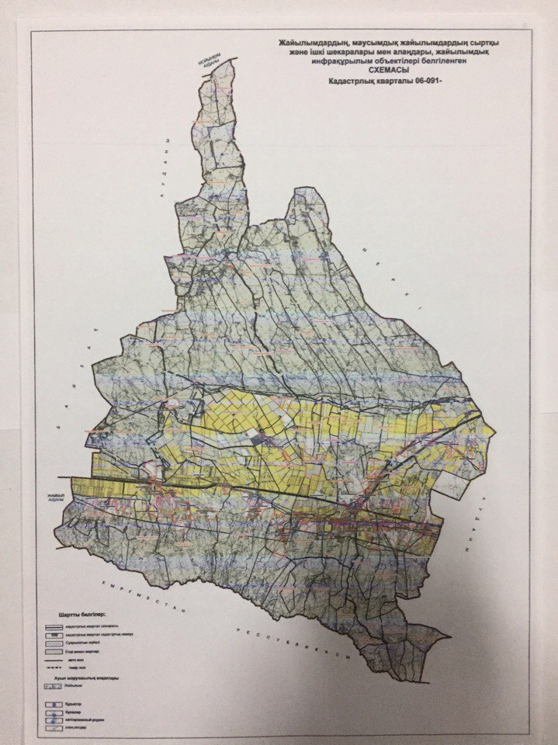

Жайылым пайдаланушылардың су тұтыну нормасына сәйкес жасалған су көздерiне (көлдерге, өзендерге, тоғандарға, апандарға, суару немесе суландыру каналдарына, құбырлы немесе шахталы құдықтарға) Қол жеткізу схемасы

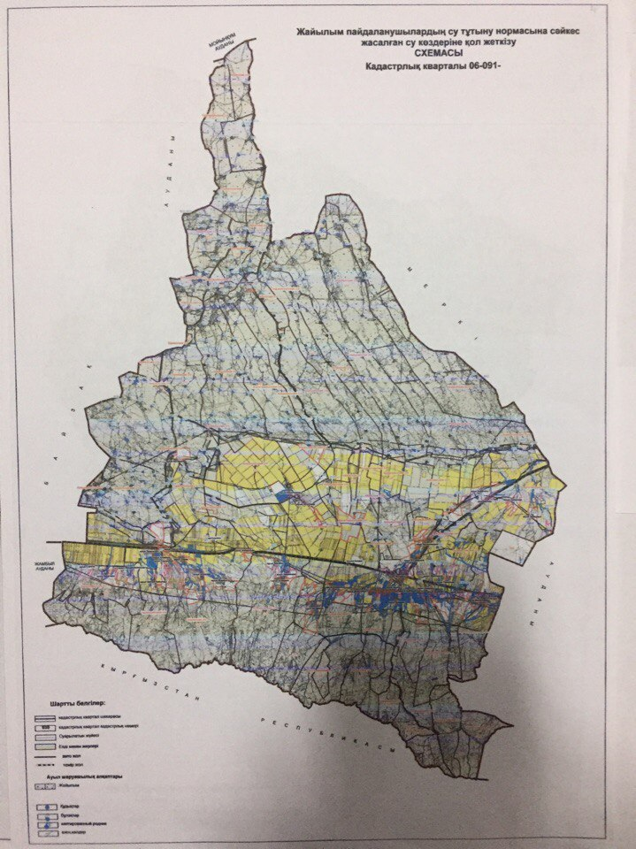

Жайылымы жоқ жеке және (немесе) заңды тұлғалардың ауыл шаруашылығы жануарларының мал басын орналастыру үшін жайылымдарды қайта бөлу және оны берілетін жайылымдарға ауыстыру схемасы

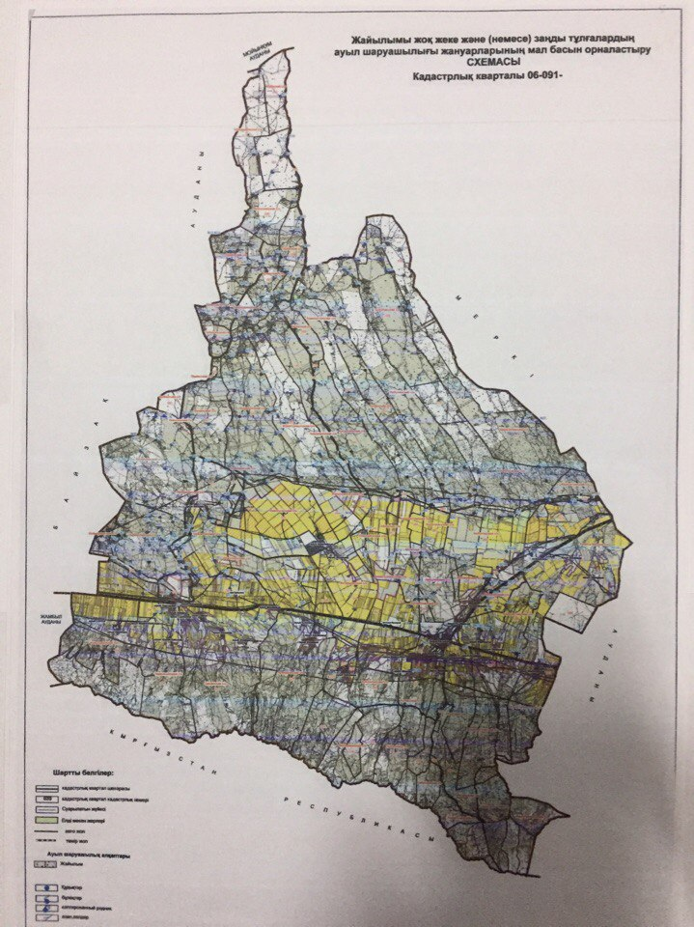

Аудандық маңызы бар қала, кент, ауыл, ауылдық округ маңында орналасқан жайылымдармен қамтамасыз етілмеген жеке және (немесе) заңды тұлғалардың ауыл шаруашылығы жануарларының мал басын шалғайдағы жайылымдарға орналастыру схемасы

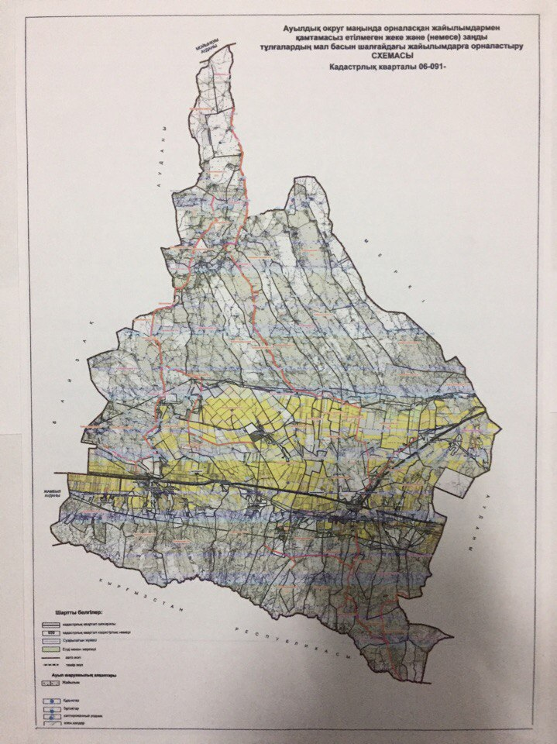

Т. Рысқұлов ауданы бойынша ауыл шаруашылығы жануарларын жаюдың және айдаудың маусымдық маршруттарын белгілейтін жайылымдарды пайдалану жөніндегі күнтізбелік графигі
Р/с | Ауылдық округ атауы | Шалғай жайылымға (шөл-далалық, таулы-далалық аймақа) малдарды айдап шығарылу мерзімі | Шалғай жайылымнан (шөл-далалық, таулы далалық аймақтан) малдардың қайтарылу мерзімі | Ескерту
1 | Көгершін | сәуір мамыр1-ші оңкүндігі | тамыз, қазан 2 оңкүндігі
2 | Қорағаты | сәуір мамыр1-ші оңкүндігі | тамыз, қазан 2 оңкүндігі
3 | Құлан | сәуір мамыр1-ші оңкүндігі | тамыз, қазан 2 оңкүндігі
4 | Қайынды | сәуір мамыр1-ші оңкүндігі | тамыз, қазан 2 оңкүндігі
5 | Өрнек | сәуір мамыр1-ші оңкүндігі | тамыз, қазан 2 оңкүндігі
6 | Тереңөзек | сәуір мамыр1-ші оңкүндігі | тамыз, қазан 2 оңкүндігі
7 | Новосель | сәуір мамыр1-ші оңкүндігі | тамыз, қазан 2 оңкүндігі
8 | Ақыртөбе | сәуір мамыр1-ші оңкүндігі | тамыз, қазан 2 оңкүндігі
9 | Луговой | сәуір мамыр1-ші оңкүндігі | тамыз, қазан 2 оңкүндігі
10 | Абай | сәуір мамыр1-ші оңкүндігі | тамыз, қазан 2 оңкүндігі
11 | Қарақыстақ | сәуір мамыр1-ші оңкүндігі | тамыз, қазан 2 оңкүндігі
12 | Ақбұлақ | сәуір мамыр1-ші оңкүндігі | тамыз, қазан 2 оңкүндігі
13 | Жанатұрмыс | сәуір мамыр1-ші оңкүндігі | тамыз, қазан 2 оңкүндігі
14 | Құмарық | сәуір мамыр1-ші оңкүндігі | тамыз, қазан 2 оңкүндігі
15 | Көкдөнен | сәуір мамыр1-ші оңкүндігі | тамыз, қазан 2 оңкүндігі
Т. Рысқұлов ауданындағы жайылымдарды геобатаникалық зерттеп-қараудың жай-күйі туралы мәліметтер
I. Жалпы мәлімет
Ауданың оңтүстігі таулы келеді. Онда Қырғыз Алатауының Ойранды, Қарақыстақ,Сұлутөр, Шөнгер, Көкдөнен, Көгершін, Мыңбелтаулары орналасқан. Ауданың орталығы мен сол түстік бөліктері жазық. Солтүстігінде Мойынқұм құмына ұласып кетеді
Климаты континентальды, қысы жұмсақ, жазы ыстық. Қаңтар айындағы ауаның жылдық орташа температурасы - 6-8 С шілдеде тиісінше +20 С- +25 С. Жауын шашынның жылдық көлемі жазық жерлерде 200-250 миллиметрге дейін, таулы аймақтар мен тауларда 450-500 миллиметрге дейін. Жері таулы-шалғынды, шалғынды-сұр, шалғынды-батпақты келеді.
Аудандағы ауыл шаруашылығының негізгі саласы егіншілік және мал шаруашылығы. Ауданның негізгі бағыты ет-сүт мал шаруашылығымен қоса астық игеру. Егіншілік жүйесінде бидай, арпа, жүгері, қарбыз, өсіріледі, ал көпжылдық шөптер мал шаруашылығын азық-жеммен қамтамасыз ету үшін шығарылады. Ауыл шаруашылығына бөлінген жерлерде мал шаруашылығының қарқынды дамуына орай жайылымдық жерлерді пайдалану ұлғаюда.
Аудандағы мал ұстау – жарты жыл жайылымда, жарты жыл қыстауда. Жайылым уақыты сәуірдің соңы – мамырдың басында басталып, қазанның соңы - қарашаның басында аяқталады. Қыс уақытында мал қыстауда. Қысқы азық, тұқымы жақсартылатын жерлерден шабылғантабиғи шөптен және астық қалдықтарынан дайындалады.
Т. Рысқұлов ауданының санат бойынша бөлінген жер ауданы
Р/с  № | Жер санаттары | Барлығы | Оның ішін­де
 |  |  | Жайылым | Суармалы
1 | Барлық ауыл шаруашылығындағы Пайдаланудағы жерлер | 748105 | 568698 | 47700
2 | Елдімекеннің жерлері | 32134 | 25202 | 200
3 | Өнеркәсіп, көлік, қорғаныс, байланыс және басқа бағыттары жерлер | 9986 | 380 | -
4 | Ерекше қорғалатын табиғи аумақтағы жерлер | - | - | -
5 | Орман қорының жері | 62012 | 40100 | -
6 | Су қорының жері | 278 | - | -
7 | Босалқы жер қоры | 56176 | 21381 | -
 | Барлығы: | 908691 | 703661 | 47900
2. Жер бедері (рельеф)
Аудан территориясының беті Қырғыз Алатауымен шектеседі,осы таулардан солтүстікке қарай ағатын 9 тау өзені бар.
Жер бедерінің ерекшелігі –бау-бақшаға қолайлы, жиі тал бұталардың айналасында, қаратал мен – теректі ағаштармен немесе шалғындармен және батпақтармен таратылған дала табақшалар болып саналады.
Т. Рысқұлов ауданының табиғи шарты, соның ішінде климат, топырақ және жер бедері дәндіжәнежемшөпдақылдармен айналасуға өте қолайлы. Табиғи құнарлы жер телімдерді, жайылым азықтар мен пішендерді алу үшін қолдануға болады.
Микрорельеф, яғни микро жер бедері топырақ қабатының кешенділігіне сәйкес келеді. Ауданның жер бедері, ауыл шаруашылық дақылдарды егу және жинау, топырақты өңдеу жұмыстарына заманауи техникаларды қолдануға ыңғайлы және мал бағуға өте қолайлы, яғнижер бедері, топырақты механикалық өңдеуге және ауыл шаруашылық дақылдарды өсіруге кедергі жасамайды.
3. Өсімдіктер
Топырақ түзілудің негізгі факторы болып, күлгін заттардың аккумуляциясы және өсімдіктердің биологиялық миграциясы қалыптастырады
Өсімдіктердің түрлерге бөлінуі, ол климатқа, жер асты суларының жақын арналасуына, жердің рельефіне, адамзаттың тіршілік әрекетіне және ауыл шаруашылық өндірісіне тікелей қатысты.
Таулы аймақтарда, таулы қою-қызыл қоңыр және ашық қызыл-қоңыр топырақ түрлері түзіліп, бетегелі-қауалы, қалтықты, астықты-жусанды шөптермен топырақ беті 30-70% жамылғыны құрайды.
Тау бөктерінде және тау етегіндегі тегістердегі сары тпоырақты жерлерде негізінен дала-жусаны жамылғысы өседі.Осы жерлерде өсімдіктердің ең көптараған тараған түрлері:жусан, қиякөпеңді, жалбыз, ебелек, қауа.Өсімдік жамылғысы 20-30% пайызды құрайды.
Сазды тегісті аудандарда,топырақтық әр түрлі болуына байланысты, өсімдік түрлері де әр түрлі болып келеді.Бұл жерлерде астықты-жусанды, бидайықты, қарашағырлы, кепірелі, түйетікенді шөптер көп кездеседі.
Төменде табиғи жайылымдарда алты өрістік жайылым айналымының сызбасы көрсетілген.
Жайылымдарды қолданудың күнтізбелік графигін есепке ала отырып бір рет жайлығаннан кейінгі алты өрістік жайылым айналымының сызбаның үлгісі
Жылдар | Жайылым өрістіктердін өмірі
 | I | II | III | IV | V | VI
1 | Бір рет жайылған  24.04. мен02.06 аралығы | Бір рет жайылған  03.06. мен12.07 аралығы | Бір рет жайылған  13.07. мен 21.08 аралығы | Бір рет жайылған  22.08. мен 30.09 аралығы | Бір рет жайылған  01.10. мен 10.11. аралығы | Дала демалысы (жайылым­жүрмейді)
2 | Дала демалысы (жайылым жүрмейді) | Бір рет жайылған  24.04 мен 02.06 аралығы | Бір рет жайылған  03.06 мен 12.07 аралығы | Бір рет жайылған  13.07 мен 21.08 аралығы | Бір рет жайылған  22.08 мен 30.09 аралығы | Бір рет жайылған  01.10 мен 10.11. аралығы
3 | Бір рет жайылған  24.04 мен 02.06 аралығы | Дала демалысы (жайылым жүрмейді) | Бір рет жайылған  03.06 мен 12.07 аралығы | Бір рет жайылған  13.07 мен 21.08 аралығы | Бір рет жайылған  22.08 мен 30.09 аралығы | Бір рет жайыл­ан  01.10 мен 10.11. аралығы
4 | Бір рет жайылған  24.04 мен 02.06 аралығы | Бір рет жайылған  03.06 мен 12.07 аралығы | Дала демалысы (жайылым жүрмейді) | Бір рет жайылған  13.07 ме21.08 аралығы | Бір рет жайылған  22.08 мен 30.09 аралығы | Бір рет жайылған  01.10 мен 10.11 аралығы
5 | Бір рет жайылған  24.04 мен 02.06 аралығы | Бір рет жайылған  03.06 мен 12.07 аралығы | Бір рет жайылған  13.07 мен 21.08 аралығы | Дала демалысы (жайылым жүрмейді) | Бір рет жайылған  22.08 мен 30.09 аралығы | Бір рет жайылған  01.10 мен 10.11. ара­лы­ғы
6 | Бір­рет­жай­ы­л­ған  24.04. мен02.06 ара­лы­ғы | Бір­рет­жай­ы­л­ған  03.06. мен12.07 ара­лы­ғы | Бір­рет­жай­ы­л­ған  13.07. мен21.08 ара­лы­ғы | Бір­рет­жай­ы­л­ған  22.08. мен30.09 ара­лы­ғы | Да­ла де­ма­лы­сы (жай­ы­лым­жүр­мей­ді) | Бір рет жайылған  01.10 мен 10.11. аралығы
Көріп отырғандай, жайылым айналымы сызбасында, 6 жылда бір рет шөп жайылымдарына "демалыс" беріледі, яғни жайылым деградациясының алдыналады.
4. Гидрография және суландыру
Аудан территориясының беті Қырғыз Алатауымен шектеседі,осы таулардан солтүстікке қарай ағатын 9 тау өзені бар.
Көлдердің көбінің айна ауданы шағын, сондықтан тереңдігі де аз. Су көлемі, айна ауданы және көл тереңдігі түскен жауын-шашынның санына байланысты өзгеріп отырады, мал суаруға қолданылатын қазылған апандар бар.
Қорытындылай келе, суландыру көздері ауданда ауыл шаруашылықмалдарының қажеттілігін толығымен қанағаттандырып отыр.
5. Жайылым геоботаникасы
Жайылым өнімділігі анықтау үшін Республикалық мемлекеттік "Мемжер ҒӨО" кәсіпорыны мамандарының 1980-2012 жылдарда өткен геоботаникалық зерттеулерінің деректері қолданылды.Жайылым жерлердің құрғақ массасының орташа өнімділігі 3,3 центнер гектар, азық өлшеміне қайта есептегенде -1,5 центнер/гектар.Осыны қорытындылай келе, аудан жеріндегі азық бірлігіндегі қосалқы азық салмағын есептеп шығаруға болады:1,5*703661 гектар = 1055491центнер азық бірлігі.
Жайылымдағы қосалқы азық 180-200 күнге жалғасатын жайылым кезеңінде қолданылады.Шабылған шөп пен жасанды шабылған шөптің қосалқы азығы қыстау кезеңінде қолданылады.
6. Жайылым сыйымдылығы
Жайылым сыйымдылығын анықтау, жайылым кезеңінде оның өнімділігі туралы деректер негізінде жүргізілді. Шамамен алғанда, жасыл азықтың келесі нормалары алынды(орта есеппен бір бас малға): ірі қара мал - 4 килограмм, ұсақ қара мал - 2 килограмм, жылқылар -6 килограмм. Жайылым кезеңінің ұзақтылығы 180-200 күн. Осығлайша, жайылым өнімін, малдың жасыл азықты бір күндегі қажет ету көлемін, жайылым кезеңінің ұзақтылығын біле отырып, жайылымның сыйымдылығын анықтауға болады.
Жайылымның орташа өнімділігі, яғни бір гектардан құрғақ масса 3,3 центнер, жайылым ұзақтығы 180 күн, ірі қара малы бір басына күніне 4 килограмм жасыл азық қажет, демек жайылымның барлық кезеңінде 4*180=720 килограмм немесе 7,2 центнер қажет.
Ветеринариялық-санитариялық обьектілер туралы мәлімет
Р/н  № | Ауыл округі | Мал дәрігерлік  пунктері | Мал тоғыту  орындары | Қашырым  пунктері | Мал көмінділері
1 | Жаңатұрмыс | 1 | 1 | 1
2 | Қарақыстақ | 1 | 1 | 1
3 | Абай | 1 | 1 | 1
4 | Қорағаты | 1 | 1 | 1
5 | Ақбұлақ | 1 | 2 | 1 | 1
6 | Луговой | 1 | - | 1
7 | Құлан | 1 | 1 | 1 | 1
8 | Көкдөнен | 1 | 2 | 1
9 | Көгершін | 1 | 1 | 1
10 | Құмарық | 1 | 1 | 1
11 | Новосель | 1 | 1 | 1
12 | Өрнек | 1 | 3 | 1 | 1
13 | Ақыртөбе | 1 | 1 | 1
14 | Тереңөзек | 1 | 4 | 1
15 | Қайынды |  | 1 | 1
 | Барлығы | 15 | 21 | 15 | 3
Рысқұлов ауданы бойынша иелерін – жайылым пайдаланушыларды, жек және (немесе) заңды тұлғаларды көрсете отырып, ауыл шаруашылығы жануарлары мал басының саны туралы туралы деректер.
Р/с | Ауыл округ | Мүйізді ірі қара  (табын) | Қой-ешкі  (отар) | Жылқы  (үйір)
1 | Жаңатұрмыс | 1992 | 16765 | 1330
 | Қосалқы шаруашылықта | 1573 | 14820 | 1050
 | Құлбарақов Ф шаруа қожалығы | 155 | 652 | 90
 | Молдашев А шаруа қожалығы | 102 | 486 | 71
 | Елшібаев Б  шаруа қожалығы | 75 | 409 | 59
 | Тобатаев Н  шаруа қожалығы | 87 | 398 | 60
2 | Қарақыстақ | 3966 | 15884 | 841
 | Қосалқы шаруашылықта | 2868 | 5094 | 330
 | Даулетов К  шаруа қожалығы | 125 | 6995 | 203
 | Кабылханов А  шаруа қожалығы | 771 | 2235 | 240
 | Мамырхан Е  шаруа қожалығы | 202 | 1560 | 68
3 | Абай | 1854 | 16008 | 467
 | Қосалқы шаруашылықта | 841 | 7318 | 167
 | Өскенбаев Ж  шаруа қожалығы | 797 | 5812 | 221
 | Амрекулов Р  шаруа қожалығы | 106 | 1658 | 56
 | Шайыхов Е  шаруа қожалығы | 110 | 1220 | 23
4 | Қорағаты | 1922 | 13256 | 651
 | Қосалқы шаруашылықта | 1712 | 9336 | 404
 | Далибаева С  шаруа қожалығы | 108 | 1425 | 112
 | Тоқтанов Г  шаруа қожалығы | 102 | 2495 | 135
5 | Ақбұлақ | 1678 | 48690 | 1255
 | Қосалқы шаруашылықта | 831 | 12888 | 672
 | Бохаев Б  шаруа қожалығы | 204 | 10101 | 187
 | Таштанов А  шаруа қожалығы | 643 | 25701 | 396
6 | Луговой | 1209 | 5779 | 207
7 | Құлан | 2298 | 20901 | 1112
 | Қосалқы шаруашылықта | 1499 | 11426 | 591
 | Раймкулов К  шаруа қожалығы | 98 | 1608 | 104
 | Таңбаев Е  шаруа қожалығы | 356 | 2897 | 213
 | Мамырбаев С  шаруа қожалығы | 345 | 4970 | 204
8 | Көкдөнен | 2132 | 17416 | 827
 | Қосалқы шаруашылықта | 1346 | 7833 | 292
 | Ильясов С  шаруа қожалығы | 201 | 2321 | 114
 | Ыбрайымов С  шаруа қожалығы | 585 | 7262 | 421
9 | Көгершін | 2965 | 19399 | 834
 | Қосалқы шаруашылықта | 2621 | 11375 | 593
 | Базаралиев Х  шаруа қожалығы | 281 | 4759 | 190
 | Ахаев С  шаруа қожалығы | 63 | 3265 | 51
10 | Құмарық | 2477 | 22311 | 1005
 | Қосалқы шаруашылықта | 1094 | 14866 | 545
 | Амреев А  шаруа қожалығы | 105 | 2504 | 83
 | Қораласбаев Ш  шаруа қожалығы | 276 | 1683 | 97
 | Байсакалов А  шаруа қожалығы | 387 | 1204 | 62
 | Қораласбаев  шаруа қожалығы | 615 | 2054 | 218
11 | Новосель | 486 | 6723 | 326
 | Қосалқы шаруашылықта | 396 | 5778 | 281
 | Бекенов Е  шаруа қожалығы | 28 | 358 | 26
 | Букетов С  шаруа қожалығы | 62 | 587 | 19
12 | Өрнек | 2771 | 109703 | 4221
 | Қосалқы шаруашылықта | 1975 | 88020 | 536
 | Абитов Е  шаруа қожалығы | 108 | 2236 | 101
 | Доненбаев С  шаруа қожалығы | 532 | 17548 | 3500
 | Рахметілдаев Н  шаруа қожалығы | 156 | 1899 | 84
13 | Ақыртөбе | 508 | 7182 | 1236
 | Қосалқы шаруашылықта | 316 | 5396 | 965
 | Юсупов Д  шаруа қожалығы | 56 | 562 | 114
 | Ахметова К  шаруа қожалығы | 136 | 1224 | 157
14 | Тереңөзек | 1192 | 30710 | 636
 | Қосалқы шаруашылықта | 794 | 23214 | 418
 | Бакулиев Т  шаруа қожалығы | 26 | 1100 | 12
 | Абишев М  шаруа қожалығы | 58 | 1682 | 26
 | Юсупов Ж  шаруа қожалығы | 116 | 2504 | 84
 | Султанбаев Г  шаруа қожалығы | 198 | 2210 | 96
15 | Қайынды | 1394 | 20983 | 562
 | Қосалқы шаруашылықта | 1236 | 15559 | 373
 | Исаев Е  шаруа қожалығы | 38 | 1013 | 22
 | Актанбердиев  шаруа қожалығы | 58 | 2596 | 79
 | Аманбаев А  шаруа қожалығы | 62 | 1815 | 88
 | Барлығы | 28844 | 394045 | 14398
Т. Рысқұлов ауданы бойынша ауыл шаруашылығы жануарларының түрлері мен жыныстық жас топтары бойынша қалыптастырылған үйірлердің, отарлардың, табындардың саны туралы деректер
Р/с | Ауыл округ | Табын, отар, үйірлердің саны
 |  | Мүйізді ірі қара  (табын) | Қой-ешкі  (отар) | Жылқы  (үйір)
1 | Жаңатұрмыс | 15 | 32 | 105
2 | Қарақыстақ | 69 | 37 | 91
3 | Абай | 44 | 16 | 48
4 | Қорағаты | 35 | 53 | 86
5 | Ақбұлақ | 14 | 16 | 38
6 | Луговой | 10 | 26 | 42
7 | Құлан | 14 | 19 | 38
8 | Көкдөнен | 20 | 16 | 54
9 | Көгершін | 13 | 29 | 89
10 | Құмарық | 5 | 24 | 62
11 | Новосель | 6 | 50 | 96
12 | Өрнек | 11 | 35 | 56
13 | Ақыртөбе | 21 | 21 | 82
14 | Тереңөзек | 8 | 5 | 38
15 | Қайынды | 4 | 5 | 12
 | Барлығы | 289 | 384 | 937
Ауыл шаруашылығы жануарларының мал басын орналастыру үшін жайылымдарды қайта бөлу және осы берілетін жайылымдарға ауыстыру іс- жоспары
№ | Елді мекен атауы | Елді мекен жерлері | Оі.халық қажеттілі­гі үшін (жайылымы ж/е шабындық алқапта­ры) | Жеке қожалық ж/е шаруа қожалықтар бойынша мал басы саны | Бір бірлікке қажет жайылым көле­мі (га) | Норматив бойынша қажет жайылым көле­мі (га) | Қосымша қажет етіле­тін жайылым (га) | Қосымша берілетін жайылымдар
 |  |  |  |  |  |  |  | Оның ішінде
 |  |  |  |  |  |  |  | Мемлекеттік жер қорынан (га) | Жалға берілген жерлерден (га) | Маусымдық жайылым (га) | Айдалмалы жайылым (га)
1 | Көгершін ауылы | 3720,0 | Жайы­лымы-3424,0 га | МІҚ- 1392 | 11,0 | 15 312,0
 |  |  |  | Уақ мал -7435 | 2,2 | 16 357,0
 |  |  |  | Жылқы-470 | 13,0 | 6110,0
 | Барлығы |  |  | 9297 | - | 37 779,0 | 34 355,0 | 34 355,0 |  | 13 742,0 | 20 613,0
 | Шаруа қожалықтар бойынша | 56 399,67 | Жайылымы-47815,0 га | МІҚ- 1573 | 11,0 | 17 303,0
 |  |  |  | Уақ мал -11964 | 2,2 | 26 321,0
 |  |  |  | Жылқы-364 | 13,0 | 4732,0
 | Барлығы |  |  | 13901 |  | 48 356,0 | 541,0 | 541,0 |  | 216,0 | 325,0
2 | Қорағаты ауылы | 3498 ,0 | Жайылы­мы-3267,0 га | МІҚ- 1542 | 11,0 | 16962,0
 |  |  |  | Уақ мал -8586 | 2,2 | 18889,2
 |  |  |  | Жылқы-362 | 13,0 | 4706
 | Барлығы |  |  | 10490 |  | 40557,2 | 37 290,2 | 37 290,2 |  | 14 916,0 | 22 374,2
 | Шаруа қожалықтар бойынша | 23766,82 | Жай­ы­лы­мы-17313,0 га | МІҚ- 380 | 11,0 | 4180,0
 |  |  |  | Уақ мал -4670 | 2,2 | 10274,0
 |  |  |  | Жыл­қы-289 | 13,0 | 3757,0
 | Барлығы |  |  | 5247 |  | 18211,0 | 898,0 | 898,0 |  | 359,0 | 539,0
3 | Құлан ауылы | 1756,0 | Жайылы­мы-  722 га | МІҚ- 1459 | 11,0 | 16049,0
 |  |  |  | Уақ мал -8901 | 2,2 | 19582,0
 |  |  |  | Жыл­қы-512 | 13,0 | 6656,0
 | Барлығы |  |  | 10872 |  | 42287,0 | 41 565,0 | 41 565,0 |  | 16 626,0 | 24 939,0
 | Шаруа қожалықтар  бойынша | 41721,0 | Жайылымы-31764,0га | МІҚ- 839 | 11,0 | 9229,0
 |  |  |  | Уақ мал- 12000 | 2,2 | 26400,0
 |  |  |  | Жылқы-600 | 13,0 | 7800,0
 | Барлығы |  |  | 13439 |  | 43429,0 | 11 665,0 | 11 665,0 |  | 4 666,0 | 6 999,0
4 | Қайынды ауылы | 2180,0 | Жайылы­мы-1908 га | МІҚ- 1034 | 11,0 | 11374,0
 |  |  |  | Уақ мал -10983 | 2,2 | 24162,0
 |  |  |  | Жыл­қы-312 | 13,0 | 4056,0
 | Барлығы |  |  | 12329 |  | 39592,0 | 37 685,0 | 37 685,0 |  | 15 074,0 | 22 611,0
 | Шаруа қожалықтар  бойынша | 19999,32 | Жайылы­мы-15646,0 га | МІҚ- 360 | 11,0 | 3960,0
 |  |  |  | Уақ мал -10000 | 2,2 | 22000,0
 |  |  |  | Жылқы-250 | 13,0 | 3250,0
 | Барлығы |  |  | 10610 |  | 29210,0 | 13 564,0 | 13 564,0 |  | 5 426,0 | 8 138,0
5 | Өрнек ауылы | 1772,0 | Жайылы­мы-1526,0 га | МІҚ- 1892 | 11,0 | 20812,0
 |  |  |  | Уақ мал -44236 | 2,2 | 97319,2
 |  |  |  | Жыл­қы-557 | 13,0 | 7241,0
 | Барлығы |  |  | 46685 |  | 125372,0 | 123 846,0 | 123 846,0 |  | 49 538,0 | 74 308,0
 | Шаруа қожалықтар  бойынша | 67719,11 | Жайылы­мы-51325,0 га | МІҚ- 879 | 11,0 | 9669,0
 |  |  |  | Уақ мал -65467 | 2,2 | 144027,4
 |  |  |  | Жыл­қы-3664 | 13,0 | 47632,0
 | Барлығы |  |  | 70010 |  | 201328,0 | 150 003,0 | 150 003,0 |  | 60 001,0 | 90 002,0
6 | Тереңөзек ауылы | 1350,0 | Жайылымы-1021 ,0 га | МІҚ- 260 | 11,0 | 2860,0
 |  |  |  | Уақ мал -8830 | 2,2 | 19426,0
 |  |  |  | Жыл­қы-216 | 13,0 | 2808,0
 | Барлығы |  |  | 9306 |  | 25094,0 | 24 073,0 | 24 073,0 |  | 9 629,0 | 14440,0
 | Шаруа қожалықтар бойынша | 46179,55 | Жайылы­мы-37143,0 га | МІҚ- 932 | 11,0 | 10252,0
 |  |  |  | Уақ мал -21880 | 2,2 | 48136,0
 |  |  |  | Жыл­қы-420 | 13,0 | 5460,0
 | Барлығы |  |  | 23232 |  | 63848,0 | 26 705,0 | 26 705,0 |  | 10 682,0 | 16023,0
7 | Новосел ауылы | 723,0 | Жайылы­мы-10,0 га | МІҚ- 386 | 11,0 | 4246,0
 |  |  |  | Уақ мал -5365 | 2,2 | 11803,0
 |  |  |  | Жыл­қы-291 | 13,0 | 3783,0
 | Барлығы |  |  | 6042 |  | 19832,0 | 19 822,0 | 19 822,0 |  | 7 929,0 | 11893,0
 | Шаруа қожалықтар бойынша | 19292,46 | Жайылы­мы-4084,0 га | МІҚ- 100 | 11,0 | 1100,0
 |  |  |  | Уақ мал -1358 | 2,2 | 2987,6
 |  |  |  | Жылқы-35 | 13,0 | 455,0
 | Барлығы |  |  | 1493 |  | 4542,6 | 458,6 | 458,6 |  | 183,0 | 275,6
8 | Ақыртөбе ауылы | 1599,0 | Жайылы­мы-1314 га | МІҚ- 508 | 11,0 | 5588,0
 |  |  |  | Уақ мал -7182 | 2,2 | 15800,0
 |  |  |  | Жылқы-1236 | 13,0 | 16068,0
 | Барлығы |  |  | 8926 |  | 37 456,0 | 36 142,0 | 36 142,0 |  | 14 457,0 | 21685,0
 | Шаруа қожалықтар бойынша | 312,0 | Жай­ы­лы­мы-0 | МІҚ- 0 | 11,0
 |  |  |  | Уақ мал -0 | 2,2
 |  |  |  | Жылқы-0 | 13,0
 | Барлығы
9 | Луговой ауылы | 1768,0 | Жайылы­мы-1160,0 га | МІҚ- 1209 | 11,0 | 13299,0
 |  |  |  | Уақ мал -5779 | 2,2 | 12713,8
 |  |  |  | Жыл­қы-207 | 13,0 | 2691,0
 | Барлығы |  |  | 7195 |  | 28 703,8 | 26 916,0 | 26 916,0 |  | 10 766,0 | 16150,0
 | Шаруа қожалықтар бойынша | 733,0 | Жайылы­мы-628,0 га | МІҚ- 0 | 11,0 | 0
 |  |  |  | Уақ мал -0 | 2,2 | 0
 |  |  |  | Жылқы-0 | 13,0 | 0
 | Барлығы |  |  |  |  | 0
10 | Абай ауылы | 519,0 | Жайылы­мы-268,0га | МІҚ- 772 | 11,0 | 8492,0
 |  |  |  | Уақ мал -6735 | 2,2 | 14817,0
 |  |  |  | Жылқы-278 | 13,0 | 3614,0
 | Барлығы |  |  | 7785 |  | 26 926,0 | 26 658,0 | 26 658,0 |  | 10 663,0 | 15995,0
 | Шаруа қожалықтар бойынша | 25 732,56 | Жайылымы-21 336,0га | МІҚ- 1082 | 11,0 | 11902,0
 |  |  |  | Уақ мал -9273 | 2,2 | 20400,6
 |  |  |  | Жылқы-189 | 13,0 | 2457,0
 | Барлығы |  |  | 10544 |  | 34759,6 | 13 423,6 | 13 423,6 |  | 5369,4 | 8054,2
11 | Қарақыстақ ауылы | 3062,0 | Жайылымы-2454,0 га | МІҚ- 2366 | 11,0 | 26026,0
 |  |  |  | Уақ мал -10320 | 2,2 | 22704,0
 |  |  |  | Жылқы-330 | 13,0 | 4290,0
 | Барлығы |  |  | 13016 |  | 53020,0 | 50 566,0 | 50 566,0 |  | 20 226,0 | 30 340,0
 | Шаруа қожалықтар бойынша | 42827,58 | Жайылы­мы-31234,0 га | МІҚ- 1600 | 11,0 | 17600,0
 |  |  |  | Уақ мал -5564 | 2,2 | 12240,8
 |  |  |  | Жылқы-511 | 13,0 | 6643,0
 | Барлығы |  |  | 7675 |  | 36484,0 | 5 250,0 | 5 250,0 |  | 2 100,0 | 3 150,0
12 | Ақбулақ ауылы | 2604,0 | Жайылы­мы-2130,0га | МІҚ- 863 | 11,0 | 9493,0
 |  |  |  | Уақ мал -12211 | 2,2 | 26864,2
 |  |  |  | Жылқы-370 | 13,0 | 4810,0
 | Барлығы |  |  | 13444 |  | 41 167,2 | 39 037,2 | 39037,2 |  | 15 614,0 | 23423,2
 | Шаруа қожалықтар бойынша | 55263,57 | Жай­ы­лы­мы-48816,0 га | МІҚ- 815 | 11,0 | 8965,0
 |  |  |  | Уақ мал -36479 | 2,2 | 80253,0
 |  |  |  | Жыл­қы-885 | 13,0 | 11505,0
 | Барлығы |  |  | 35879 |  | 100 723,0 | 51907,0 | 51 907,0 |  | 20 762,0 | 31145,0
13 | Жанатұрмыс ауылы | 2006,0 | Жай­ы­лы­мы-1717,0 га | МІҚ- 742 | 11,0 | 8162,0
 |  |  |  | Уақ мал -10965 | 2,2 | 24123,0
 |  |  |  | Жылқы-710 | 13,0 | 9230,0
 | Барлығы |  |  | 12417 |  | 41515,0 | 39798,0 | 39798,0 |  | 15919,0 | 23879,0
 | Шаруа қожалық­тар бойынша | 40968,63 | Жай­ы­лы­мы-34069,0 га | МІҚ- 1250 | 11,0 | 13750,0
 |  |  |  | Уақ мал -5800 | 2,2 | 12760,0
 |  |  |  | Жылқы-620 | 13,0 | 8060,0
 | Барлығы |  |  | 3570 |  | 34570,0 | 501,0 | 501,0 |  | 200,0 | 301,0
14 | Құмарық ауылы | 1814,0 | Жай­ы­лы­мы-1401 га | МІҚ- 1803 | 11,0 | 19833,0
 |  |  |  | Уақ мал -16420 | 2,2 | 36124,0
 |  |  |  | Жылқы-509 | 13,0 | 6617,0
 | Барлығы |  |  | 18732 |  | 62 574,0 | 61 173,0 | 61173,0 |  | 40 588,0 | 20 585,0
 | Шаруа қожалықтар бойынша | 77211,86 | Жай­ы­лы­мы-61121,0 га | МІҚ- 674 | 11,0 | 7414,0
 |  |  |  | Уақ мал -28226 | 2,2 | 62097,0
 |  |  |  | Жылқы-496 | 13,0 | 6448,0
 | Барлығы |  |  | 29396 |  | 75 959,0 | 14 838,0 | 14 838,0 |  | 5 935,0 | 8 903,0
15 | Көкдөнен ауылы | 1455,0 | Жай­ы­лы­мы-992,0 га | МІҚ- 612 | 11,0 | 6732,0
 |  |  |  | Уақ мал -1410 | 2,2 | 3102,0
 |  |  |  | Жылқы-292 | 13,0 | 3796,0
 | Барлығы |  |  | 2314 |  | 13 630,0 | 12 638,0 | 12 638,0 |  | 5 055,0 | 7 583,0
 | Шаруа қо­жа­лықтар бойынша | 52563,58 | Жай­ы­лы­мы-41058,0 га | МІҚ- 1520 | 11,0 | 16720,0
 |  |  |  | Уақ мал -16006 | 2,2 | 35213,0
 |  |  |  | Жылқы-535 | 13,0 | 6955,0
 | Аудан бойынша | 600 067,35 | 466 666,0 | 422978,0 |  | 1383 465,0 | 783 397,0 | 783 397,0 |  | 313359,0 | 470 038,0
Т. Рысқұлов ауданы бойынша екпе және аридтік жайылымдарда ауыл шаруашылығы жануарларын жаю ерекшеліктері
Аумағының басым көпшілігі жазық жер болғанына қарамастан, Т. Рысқұлов ауданы табиғатының әртүрлілігімен ерекшеленеді. Ауданың оңтүстігі таулы келеді. Онда Қырғыз Алатауының Ойранды, Қарақыстақ, Сұлутөр, Шөнгер, Көкдөнен, Көгершін, Мыңбелтаулары орналасқан.Қырғызстан Мемлекетімен 117,5 киллометр шекаралас.
Ауданың орталығы мен сол түстік бөліктері жазық. Солтүстігінде Мойынқұм құмына ұласып кетеді. Жер қойнауынан құрылыс материалдары, жер асты сулары барланған. Ауданның климаты континентальды, қысы біршама жұмсақ, жазы ыстық. Қаңтар айындағы ауаның жылдық орташа температурасы - 6-8 С шілдеде тиісінше +20 С- +25 С. Жауын шашынның жылдық көлемі жазық жерлерде 200-250 миллиметрге дейін, таулы аймақтар мен тауларда 450-500 миллиметрге дейін. Топырағы күңгірт және тақыр түстес сұр, шалғынды сұр, қарақошқыл және қара топырақты.
Т. Рысқұлов ауданы бойынша малды айдап өтуге арналған сервитуттар туралы мәлімет
Т. Рысқұлов ауданы бойынша мал айдау жолдарына жалпы ауданы 7536 га жер телімін құрайды,оның ішінде:
Мал айдау жолы "Каракыстак" – 657 гектар,
Мал айдау жолы "Кулан" – 81 гектар,
Мал айдау жолы "Корагаты" – 309 гектар,
Мал айдау жолы "Акбулак" – 1373 гектар,
Мал айдау жолы "Кокдонен" – 1638 гектар,
Мал айдау жолы "Когершин" – 589 гектар,
Мал айдау жолы "Кумарык" – 186 гектар.
Мал айдау жолы "Новосель" – 292 гектар.
Мал айдау жолы "Орнек" – 1519 гектар.
Мал айдау жолы "Теренозек" – 658 гектар.
Мал айдау жолы "Кайынды" – 234 гектар

© 2012. Қазақстан Республикасы Әділет министрлігінің «Қазақстан Республикасының Заңнама және құқықтық ақпарат институты» ШЖҚ РМК

